**Дата:** 16.11.2022 **Урок:** фізична культура **Клас:** 4-А

**Тема уроку: *Організаційні вправи, загальнорозвивальні вправи. Різновиди ходьби. Різновиди бігу. Біг з подоланням перешкод вертикальних (висотою до 60 см) та горизонтальних (шириною до 1 м). Рухлива гра «Квач»***

**Опорний конспект**

**І. ВСТУПНА ЧАСТИНА**

**1. Правила техніки безпеки під час виконання фізичних вправ в домашніх умовах.**

[**https://www.youtube.com/watch?v=Cp6JmkqCQfI**](https://www.youtube.com/watch?v=Cp6JmkqCQfI)

**ІІ. ОСНОВНА ЧАСТИНА**

1. **Організаційні вправи.**

**-** Виконайте вправи:

* На носках, руки на поясі.
* На п’ятках, руки за голову.
* Напівприсідання, руки на колінах.
* Повний присід, руки на колінах.

1. **Загальнорозвивальні вправи. Комплекс вправ.**

[**https://www.youtube.com/watch?v=XlTHEbVe5jQ&t=58s**](https://www.youtube.com/watch?v=XlTHEbVe5jQ&t=58s)

1. **Різновиди бігу в домашніх умовах.**

- Перегляньте відео про різновиду бігу в домашніх умовах.

[**https://www.youtube.com/watch?v=xae4zzTVZGk**](https://www.youtube.com/watch?v=xae4zzTVZGk)

1. **Біг з подоланням перешкод вертикальних (висотою до 60 см) та горизонтальних (шириною до 1 м)**

***Біг з горизонтальними перешкодами (стрибки по позначках)***

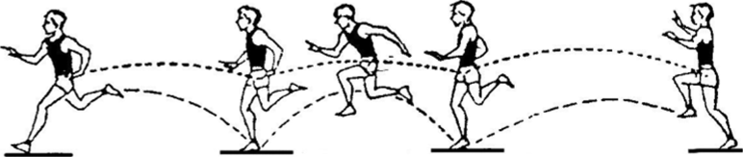

***Біг з вертикальними перешкодами***

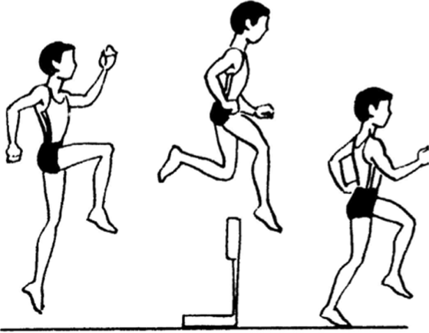

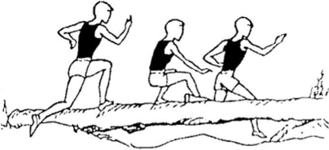

***Подолання перешкод з опорою на руку або ногу***

